GROHE Rondo A.S. WC-Druckspüler

GROHE

Eigenschaften

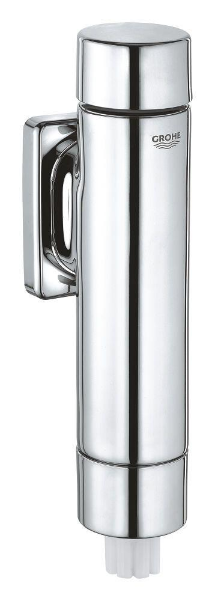

Ausführung

Aufbau

Farbton

chrom

Einbautiefe (mm)

0,00

Höhe (mm)

222,00

Anschluss

Außengewinde

Bedienung

Schalter

Volumenstromklasse

keine Angabe

max. Durchsatzkapazität (300 kPa) (l/s)

1,30

Wandabstand (mm)

45,00 - 55,00

Pre-pressure

2

Sound class according to EN ISO 3822

Gruppe I,<= 20 dB(A)

KIWA certified

false

Anschlussmaß Zufuhr

3/4 Zoll